Информационный лист. Август 2019
Дорогие наши благотворители! Спешим рассказать вам о событиях нашего августа –наполненного приятной суетой, важными мероприятиями и замечательными праздниками!
Наконец реализовалась наша мечта, наш проект, наша цель! То, что мы обязательно ставили себе в планах на год – и ВЫПОЛНИЛИ это!
По инициативе нашего фонда в Самару приехал детский хирург из Москвы Илья Захаров, за плечами которого – около 400 операций по установке низкопрофильных гастростом эндоскопическим способом! Самарские хирурги не обладают опытом проведения таких операций, поэтому мастер-класс их московского коллеги стал крайне важным и нужным!
Все шестеро деток – «домашние» и дети из Пансионата, успешно прооперированы в больнице Середавина! Некоторые из них уже на следующий день выписались домой! Илья Захаров сказал, что это впервые в его выездных мастер-классах: такая слаженная работа команды, хорошее оборудование и золотые руки местных врачей! Уже третьего ребенка оперировали местные хирурги и очень успешно! На мастер-классе присутствовали врачи из других медучреждений области, так что опыт будет распространен!
Особенно приятно, что в день, когда были проведены операции, к мамам и детям в гости пришли заместитель председателя Правительства Самарской области Александр Фетисов и министр здравоохранения региона Михаил Ратманов - искренне и очень заинтересованно общались с мамами, спрашивали о проблемах! Мы от учредителя нашего фонда Владимира Аветисяна подарили всем деткам нужные подарки - нетканные салфетки, спецпитание, противопролежневые средства и т.д.
И да, наш фонд оплатил все шесть хирургических наборов гастростом, а это 199 500 рублей! И теперь именно мы в ответе за вовремя предоставленные расходники и замены самих гастростом, которые надо менять раз в полгода...
Илья Захаров бонусом заменил гастростому малышке из самарского пансионата и проверил гастростому нашей всеобщей любимицы Иришки.
Мы рады, что мы сделали такое великое дело для развития паллиативной помощи детям Самарской области, что наши врачи оказались на высоте и как профессионалы, и как гостеприимные хозяева!
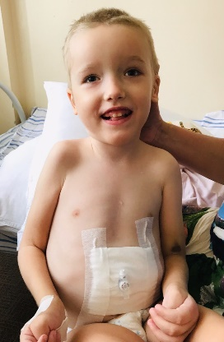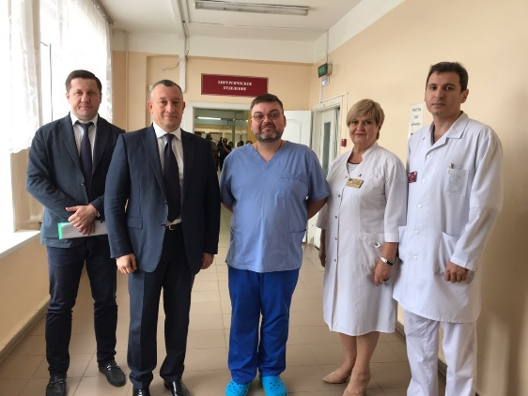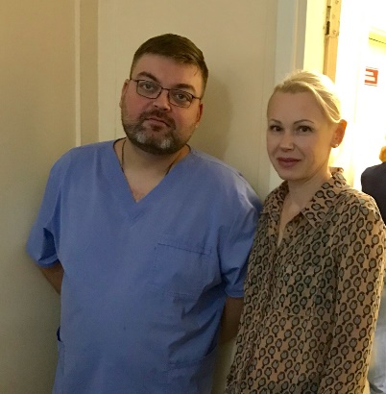
И еще, друзья – о больнице Середавина! Мы заключили с руководством медучреждения соглашение о сотрудничестве, в рамках которого будем развивать паллиативную помощь в регионе. Планируем совершенствовать выездную паллиативную службу, оборудовать 3 паллиативные палаты до конца года в Середавина (и три в Тольяттинской детской городской больнице №1), и многое другое! Уверены: это первый шаг на большом пути!
В августе наш исполнительный директор приняла участие в рабочей встрече в Минздраве Самарской области под председательством Вдовенко Сергея Анатольевича. Говорили о паллиативной помощи в Самарской области, которая как будто бы есть (по документам и отчетам), а по факту - в самом зачатке... Проговорили, сколько и какой объем помощи ИТОГО должно оказываться.
Для представителей Министерства было неожиданностью, что выездная паллиативная служба не предоставляет детям расходные материалы, хотя должна и деньги на это заложены... Обсудили - что важнее: паллиативные койко-места в разных больницах или паллиативное отделение в одном месте, а затем перешли к организации действенной выездной паллиативной службы. Расстались на позитивной ноте, наметив планы и цели!
Кстати, в наших соцсетях вы можете прочитать о недавно утвержденной программе развития паллиативной помощи в регионе с комментарием нашего исполнительного директора.
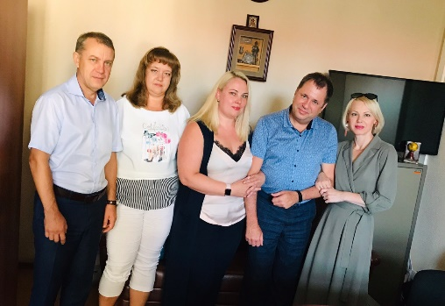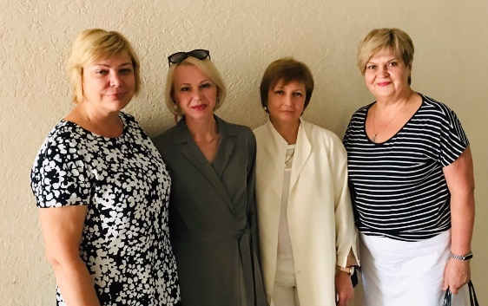
К новостям о нашей «боли» - Пансионате для детей-инвалидов.
Встретившись на одном из совещаний в Министерстве с Министром здравоохранения региона Михаилом Ратмановым, наш исполнительный директор спросила у него - "Почему в самарском ПНИ ни у одного ребенка из отделения милосердия нет статуса "паллиативный", и пригласила его лично посмотреть на этих детей. И вот, спустя пару недель - пожалуйста!
И не просто визит, а межведомственное совещание с выездом на место! Представители Минздрава, Минсоца, общественники... Обговорили «наболевшее» за круглым столом, прошлись по территории и посмотрели на детей. По итогам совещания договорились:
1.До 15 сентября 2019 года - присвоить паллиативный статус как минимум 54 детям из отделения милосердия. Тогда они наконец-то смогут получать специальное питание, а минздрав сможет обеспечить их ИВЛ, откашливателями и отсасывателями.
2. Сформировать группу врачей из числа неврологов, реаниматологов, анестезиологов и педиатра, постоянно действующую, которая должна осмотреть всех детей и дать рекомендации по снятию тонуса (а значит и боли, и искривлений). Срок до 30 января 2020, но уже сейчас по мере необходимости все дети будут обеспечиваться лекарствами.
3. МСЧ № 2 - на контроль - формирование заявок по месяцам на закупку лекарств детям.
4. На базе медуниверситета и колледжа имени Ляпиной обучить персонал пансионата уходу за паллиативными детьми. Обучить до конца года...
5. Вновь поступающих детей сразу обследовать и сразу давать необходимые назначения...
От встречи - только положительные эмоции: все по делу и по существу. Еще важно - все мы обменялись сотовыми телефонами, чтобы решать вопросы в режиме онлайн... В общем, работаем дальше...
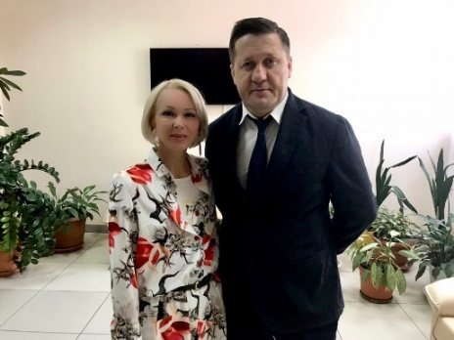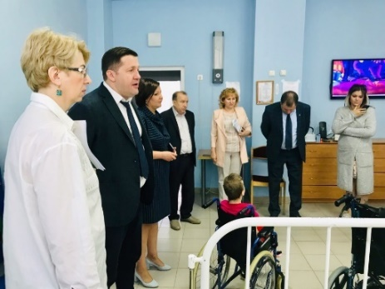
Сразу после этой встречи мы направились в Самарскую областную клиническую психиатрическую больницу на встречу другую. Мы встретились с мамой 11-летнего мальчика с диагнозом глубокая умственная отсталость. Ее сын там на лечении. Она просила поместить мальчика в пансионат, потому что больше нет сил.... Еще двое детей на грани срыва, у них начались проблемы со здоровьем... Муж объявил, что уходит из семьи. Живут в далеком селе, куда зимой по несколько дней не привозят хлеб, потому что нет дороги...
Мы приехали на встречу с мамой по просьбе заместителя министра – руководителя департамента организации социального обслуживания, опеки и попечительства министерства социально – демографической и семейной политики Самарской области Регины Алексеевны Воробьевой, чтобы понять - действительно ли нет никакого другого выхода, кроме как поместить ребенка в ПНИ... пусть и на время... Мы поняли - сегодня УЖЕ нет! Потому что опоздали, как минимум на полгода... На три месяца минсоц даст путевку в пансионат (и будет у нас еще один подопечный), а нам за это время нужно найти для семьи няню с проживанием...
Хорошо, что мы все вместе смогли помочь здесь и сейчас выгоревшей маме сохранить себя для себя и других детей...
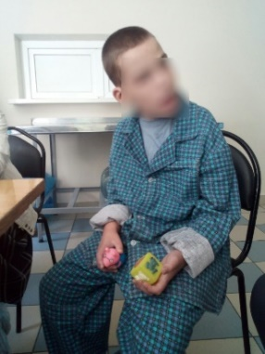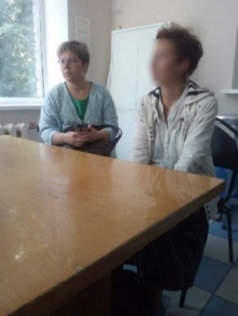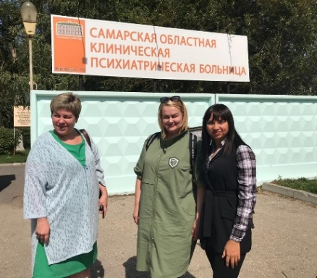
В этом месяце у нас появился новый подопечный по программе «Ты не один» - Коля Бердников! У мальчика тяжелый диагноз: «гистиоцитоз» - у него практически нет легких. Коле провели сложнейшею операцию на легкие, после которой он сможет жить. Коля находится в очереди на трансплантацию легких, которая может быть проведена в 16 лет. Пока ему всего 10.
Семья Коли является малоимущей. Николаю постоянно требуются назальные капли и спреи, противоязвенные, успокоительные, жаропонижающие лекарства и т.д. Мы уже много чего купили Коле благодаря нашему договору, заключенному с аптекой «Милана»! Осталось совсем немного, в числе этого — ортопедическая кровать! Сумма сбора для Коли составляет 45 000 руб.! И мы просим вас помочь мальчику, который живет, несмотря ни на что! Пока собрано 2138 рублей.
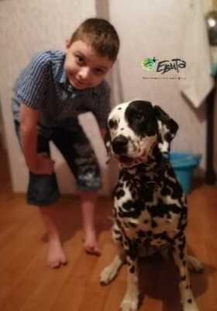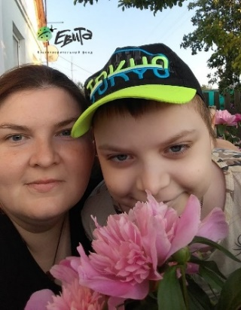
На фото выше Коля со своей прекрасной мамой Ириной. От депрессии, и чтобы хоть на чуть-чуть избавиться от пожирающего страха за жизнь сына, Ирина спасается рисунками. Она уже подарила нашему фонду несколько картин! Рисовала Ирина, на чем придется, даже на досках… Мы рассказали об этом Рустаму и Лилии Галиуллиным, и они передали для Ирины набор красок и листы для рисования! Колина мама нарисовала картину специально для Галиуллиных, ну а мы ее с удовольствием передали! Лилия и Рустам были очень тронуты, и сказали, что и сами теперь будут рисовать!
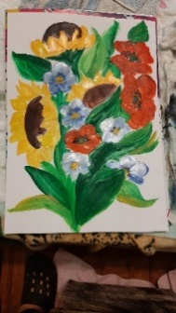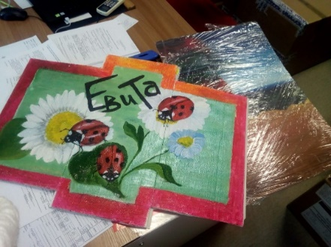
По программе «Помочь! Нельзя бросить!» у нас появился 2-летний Ванечка Федотов. В 6 месяцев ему поставили диагноз — «Микротия справа, врожденная атрезия наружного слухового прохода, смешанная тугоухость 3-4 степени», а если по-простому — то у Вани отсутствует слуховой проход и ушная раковина справа.
С тех пор мама мальчика Оксана прошла не один десяток врачей. В апреле 2019 года Оксане удалось попасть на медицинскую конференцию в Москве, и там она узнала, что у Вани есть шанс! Специалисты из Международного института заболеваний уха в Калифорнии проводят операции по открытию слуховых проходов и формированию ушных раковин, возвращая детям слух! И эту операцию готовы сделать Ване!
Мы уже внесли предоплату - 5 000 $ (примерно 327 000 рублей), чтобы забронировать дату операции, а ее общая стоимость - примерно 5 560 000 рублей. В настоящий момент собрано 18 021 руб. У нас есть целый год, или всего год, чтобы собрать эту сумму, и тогда #ВаняБудетСлышать!
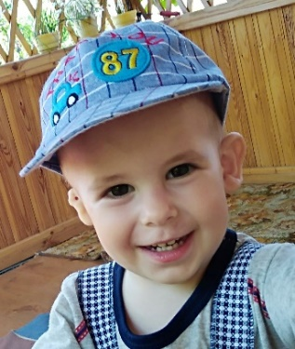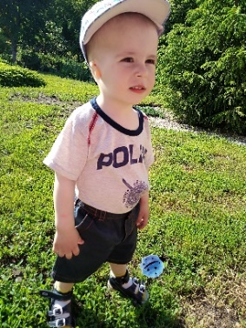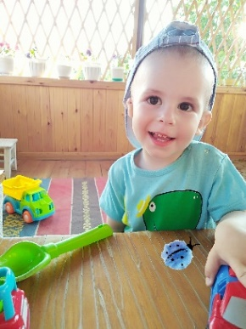
Еще среди наших новых подопечных по программе «Помочь! Нельзя бросить» - трое ребят, которые будут проходить реабилитацию в Центре «Адели» (об этом мы рассказываем ниже), а еще – Михаил Ланцов, Гузанова Злата и Зинаида Гончаренко, которым мы уже приобрели необходимые лекарства.
В августе мы побывали в физкультурно-оздоровительном центре «Адели – Тольятти», который занимается реабилитацией деток с двигательными нарушениями, в основном, с ДЦП.
В самом Центре созданы все условия, чтобы занятия проходили на профессиональном уровне. А директор «Адели» Елена Нирова (сама мама ребенка с ДЦП) – молодец и настоящий фанат своего дела!
Руководство Центра обратилось к нам с просьбой в помощи оплаты реабилитации ребятам с ДЦП из города Тольятти. Мы договорились, что до конца года поможем 18 детям. Уже трое из них - Бойко Елизавета, Белов Егор, Батраков Артем – проходят реабилитацию! А еще Елена Нирова показала нам единственным костюм «Адели», в котором занимаются ребята (латанный-перелатанный), и мы решили подарить Центру два новых костюма. Что уже и сделали!
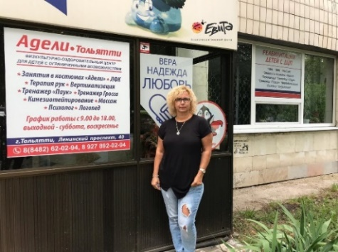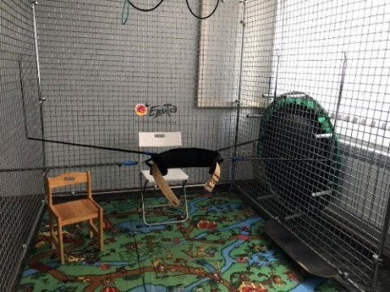
В августе мы передали «Самарскому хоспису» благотворительное пожертвование – 192 пенки для мытья и ухода за лежачими больными и 200 упаковок противопролежневых салфеток! Управляющий делами хосписа Ольга Осетрова была в восторге, сказала – все очень важное и нужное для их подопечных! Потом мы с Ольгой Васильевной пили чай и обсуждали дальнейшее сотрудничество! Скоро начнем претворять наши задумки в жизнь!
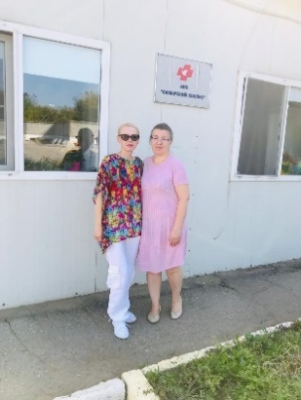
Наконец-то заказанные нами недели назад ТСР прибыли в Самару! Мы привезли Матвею Саидову новую коляску и опору для сидения! Мама Моти Юлия написала нам: "Благодарю Вас за оказанное внимание и хочу от всего сердца поблагодарить всех сотрудников фонда "ЕВИТА" за оказанную нам помощь в приобретение дорогостоящей прогулочной коляски и стола-стула для обучения, и подарков на праздники. Спасибо Вам за помощь!" А еще – коляска «Convaid EZ Convertible CV 16» уехала к Лизе Труфановой, откашливатель - к Кириллу Башатову, ходунки – к Егору Кощееву, а коляска «Кимба Нео» отправилась к Данияру Шадыеву
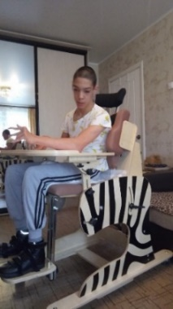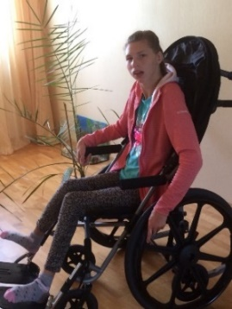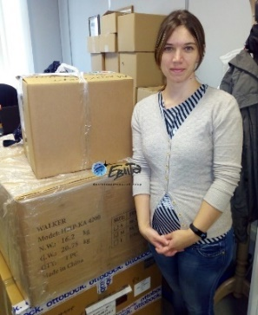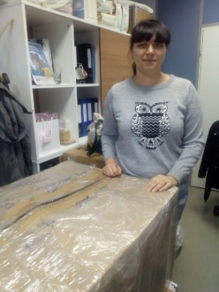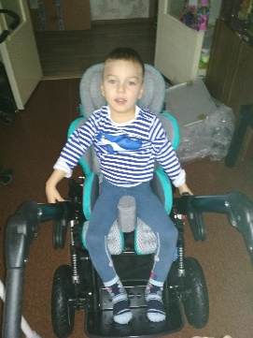
Мы полностью обеспечили подопечную нашего фонда по программе "Помочь! Нельзя бросить!" Настю Голоту сенсорами для мониторирования глюкозы, тест-полосками, устройствами для инфузии, специальными резервуарами до конца года.
Это ОГРОМНОЕ подспорье для Настиной мамы, и мы рады, что смогли помочь! Спасибо тем, кто помог в сборе!
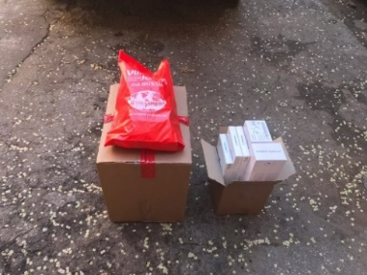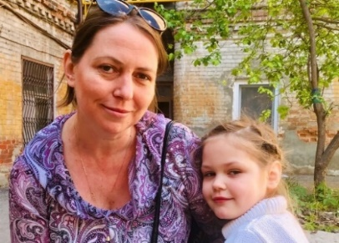
Благодаря нашему договору с аптекой мы смогли приобрести и развезли всем нашим подопечным - Липашевым, Катуниным, Рыльским – да вообще всем! – медикаменты и расходники до конца года! Это НЕВЕРОЯТНОЕ облегчение для нас: ведь мы знаем, что обеспечили наших подопечных на год вперед! Спасибо за быструю работу нашим друзьям – аптеке «Милана»!
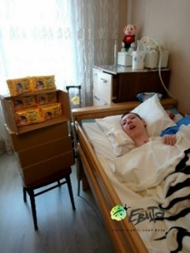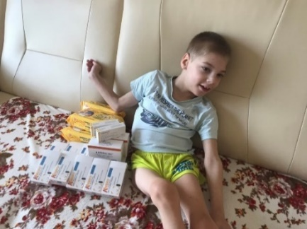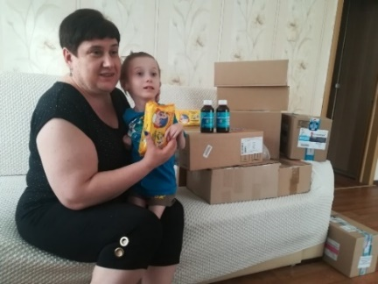
Ура-ура-ура! Подписано согласие на Олесю! Это чудо какое-то! И семье малышки просто повезло с ней! Вот недавно мы снимали Олесю для программы «Право на маму» и просто влюбились в эту любопытную егозу. А с какой теплотой о ней говорили сотрудники дома ребенка! В общем, дорогие мама и папа! Спасибо вам за Олесю! Будем ждать счастливых фото и рассказов об успехах крохи!
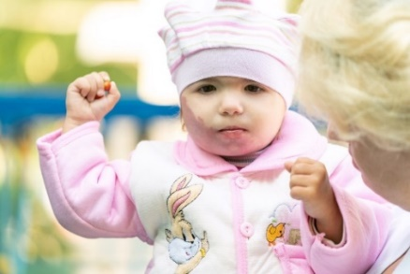
В конце августа мы пригласили школьников и их родителей присоединиться к благотворительной акции «Дети вместо цветов», приуроченной к 1 сентября! Предложили не приносить в этот день цветы, а купить один букет от класса и оставшиеся деньги перечислить в адрес тех, кому на самом деле необходима помощь и поддержка. И все получилось! Участие в акции приняли 8 школ из Самарской области и даже из других городов России! Всего было собрано 47 700 руб., которые пойдут на лечение нашим детям! Спасибо вам за поддержку!
Еще одна наша акция была приурочена ко Дню знаний! Мы вместе с нашими чудесными волонтерами из МАУ ДЦ «Березки» (конечно, с подарками), приехали поздравлять наших подопечных-школьников! Волонтеры-аниматоры загадывали загадки, вместе решали головоломки – дети смеялись и веселились, а под конец даже отказались отпускать своих новых друзей! Помимо прочего, нашим деткам были подарены шикарные книги от книжного дома «Метида», и сертификаты на профессиональную фотосессию! Так что новый учебный год начался у наших ребят еще раньше, чем у всех, и – мега-позитивно!
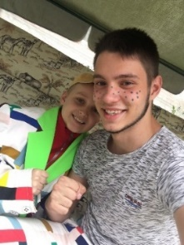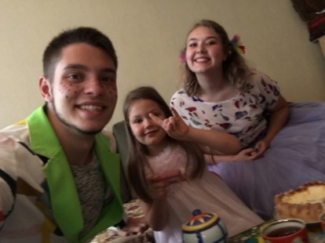
Как мы рады рассказать вам о том, что наш проект "Друг на час" реально работает! Это так круто! До сих пор решаются некоторые организационные вопросы, но многие волонтеры уже вышли в семьи! Продолжаем развивать направление волонтерства!
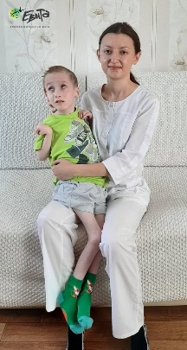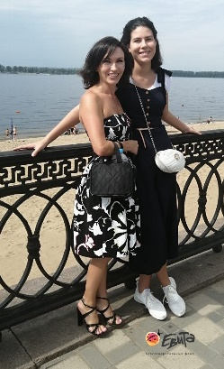
По традиции, в последний четверг месяца в Пансионате для детей инвалидов прошла Чумовая дискотека! Приурочили мы ее к наступающему Дню знаний. Ребята, как всегда, отжигали с диджеем Алексеем Цедиловым, аниматорами из МАУ ДЦ «Березки» и клоуном Сердечкиным, катались на крутых мотоциклах, аплодировали фокуснику и трогали белого кролика, которого он достал из шляпы, занимались кастомайзингом, гладили служебную собаку Ирины Светкиной! Как всегда – наши волонтеры были на высоте!
А завершилось мероприятие вручением сладостей от наших друзей – Хлебобулочного завода, и именных фотоальбомов детям, которые помогли приобрести вы – наши благотворители, и в частности, Лилия и Рустам Галиуллины #вПамятьоРинатике!

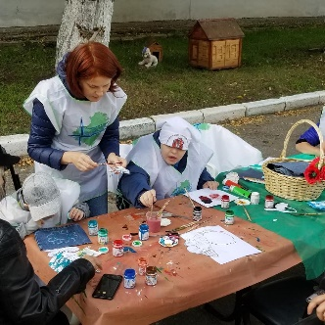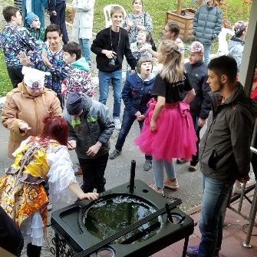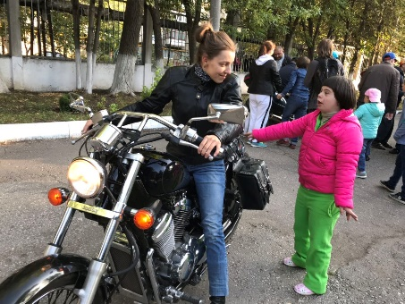
Президент Российской Федерации Владимир Владимирович Путин наградил учредителя БФ "ЕВИТА" - Владимира Евгеньевича Аветисяна, Орденом Дружбы!
Указ № 373 от 09.08.2019 г. "О награждении государственными наградами Российской Федерации".
Мы очень рады! Поздравляем мецената, кандидата экономических наук, лидера группы «D’Black Blues Orchestra» и просто замечательного и отзывчивого человека с этим значимым событием!
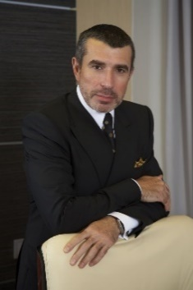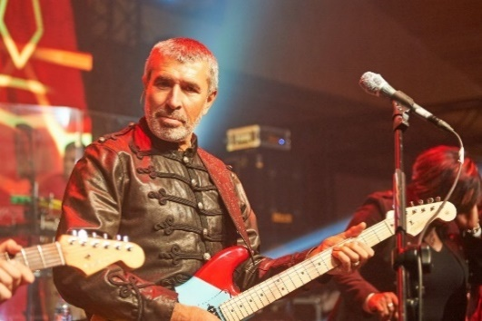
Теперь коротко:
- мы оказали материальную помощь дружественному благотворительному фонду «Новый дом» из Москвы (средства пойдут на помощь детям-сиротам и детям других незащищенных категорий) и самарскому фонду «Источник веры» (на проведение отопления в нежилом здании – будущей школе для детей с ДЦП), на общую сумму 1 600 000 рублей. Мы рады, что смогли помочь;
- по нашей договоренности с клиникой «Ситилаб» наша подопечная по программе «Ты не один» Василиса Поздеева бесплатно сдала анализы на мокроту;
- мы нашли еще одну няню в Пансионат для детей-инвалидов, с сентября Ольга Владимировна Мельникова приступает к работе;
- наш чудесный массажист Влада начала ходить к нашей любимице - Иришке из пансионата для детей-инвалидов, Василисе Поздеевой и Алексею Хорькову. Ждем положительных результатов!
- наша Добрая база взаимовыручки очень активна! Много чего есть в наличии! Заходите, выбирайте, пишите, забирайте! Сейчас отдаем замечательный столик-ходунки и коляску!
СМИ О НАС:
Агентство социальной информации Московский хирург помог самарским коллегам прооперировать детей с тяжелыми заболеваниями
REGNUM Хирург из Москвы прооперировал шестерых тяжелобольных детей в Самаре
Волжская коммуна В больнице Середавина детям с тяжелыми заболеваниями сделали уникальную операцию
ТК "ГИС" В Самаре Илья Захаров провел операции паллиативным детям
ТРК "Губерния" В Самаре детский хирург из Москвы проводит уникальные операции
ТРК "ТЕРРА" В Самаре провели уникальные операции для паллиативных детей
Сама Самара Уникальная операция для паллиативных детей
Авторадио В преддверие 1 сентября самарские фонды присоединились к акции "Дети вместо цветов"
САМРУ.ру В Самаре сделают шесть уникальных операций тяжелобольным детям
АиФ Самара Детям, нуждающимся в паллиативной помощи, сделают уникальные операции
НИА Самара В Самарской области детям, нуждающимся в паллиативной помощи, сделают уникальные эндоскопические операции
Волжская коммуна На лечение Коле Бердникову нужно собрать 45 тысяч рублей
Авторадио Минздрав закупит препараты для паллиативных детей. С какими еще системными проблемами сталкиваются семьи?
Волжская коммуна Мальчику из Самары требуется 5,5 млн рублей на операцию по восстановлению слуха
Коротко в ЦИФРАХ:
С 1 по 31 августа 2019 года на наш счет поступило:
Платежная система | Принято | Вознаграждение оператора | Перечислено на счет
Яндекс Касса | 83 300 | 2 333 | 80 967
СМС 3443 | 8 190 | 653 | 7 534
Сбербанк | 161 905 | 1 251 | 160 654
Абсолют-банк | 1 000 000 | 0 | 1 000 000
Итого: | 1 253 395 | 4 237 | 1 249 158

Нами потрачено:
Благополучатель | Цель | Сумма (руб.)
Кощеев Егор | Покупка ходунков НМР | 108 900
Данила Блохин | Покупка ходунков-роллаторов FS 969 H | 4 750
Все благополучатели | Приобретение медикаментов (договор с аптекой «Милана») | 1 282 056
18 благополучателей | Покупка костюмов «Адели» | 75 300
БФ «Новый дом» | Благотворительное пожертвование на помощь детям-сиротам и детям других социально-незащищенных категорий | 1 000 000
БФ «Источник веры» | Благотворительное пожертвование на отопления в нежилом здании – будущей школе для детей с ДЦП. | 600 000
Дети, которым проведены операции в б-це им.Середавина | Покупка хирургических наборов | 199 500
3-е подопечных по программе «Помочь! Нельзя бросить!» | Реабилитация в Центре «Адели» | 105 000
 | Итого: | 3 375 506

Собрано на конкретных благополучателей:
 | Сумма сбора | Собрано | Осталось собрать
Дима Липашев | 47 000 | 13 031 | 33 969
Сережа Катунин | 170 000 | 2 442 | 167 558
Юля Аргасцева | 210 000 | 882,2 | 209 117,8
Данила Блохин | 95 000 | 5 440 | 89 560
Ксения Рыльская | 60 000 | 20 912 | 39 088
Ваня Федотов | 5 560 000 | 18 492,6 | 5 541 507,4
Коля Бердников | 45 000 | 2 228 | 42 772

Спасибо вам за то, что помогаете нам помогать!
Мы открыты к любым предложениям и сотрудничеству. Если у вас есть идеи, пишите нам!

